Національна акадаемія педагогічних наук україни
Інститут педагогічної освіти і освіти дорослих ІМЕНІ ІВАНА ЗЯЗЮНА
ІНСТИТУТ ПРОБЛЕМ ВИХОВАННЯ
ІНСТИТУТ ПІСЛЯДИПЛОМНОЇ ПЕДАГОГІЧНОЇ ОСВІТИ КИЇВСЬКОГО УНІВЕРСИТЕТУ
ІМЕНІ БОРИСА ГРІНЧЕНКА

Програма
ІХ Всеукраїнських психолого-педагогічних читань,
присвячених пам’яті доктора педагогічних наук, професора
Федоришина Бориса Олексійовича

Профорієнтація: стан і перспективи розвитку

23 травня 2019 рік

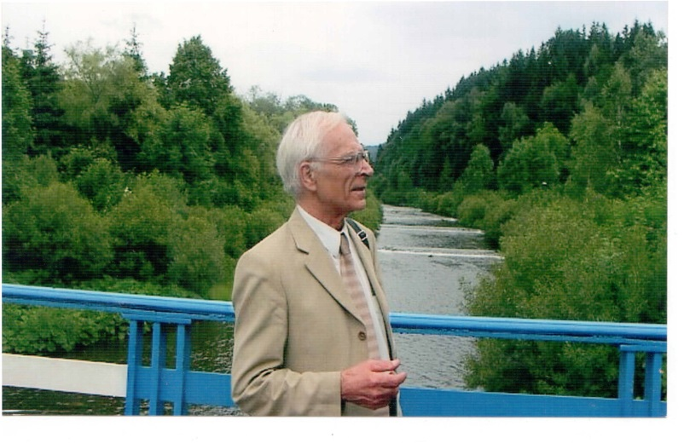

м. Київ
Основні напрями роботи:

- Федоришин Б. О. – фундатор психолого-педагогічної школи професійної орієнтації.
- Науково-методичні та практичні основи сучасної профорієнтації.
- Психологічний супровід навчання та професійного розвитку різних категорій дорослого населення.
- Проблема виявлення та активізації особистісно-професійних ресурсів педагогів.
- Професійна орієнтація в системі психологічного супроводу різних категорій дорослого населення.
- Кар’єрне консультування як умова успішної професіоналізації особистості.
- Гендерна профорієнтація. Гендерні стереотипи та професійний розвиток особистості.

Початок читань – 10.00 год.
Місце проведення:

04060, м. Київ, вул. М. Берлінського 9, Інститут педагогічної освіти і освіти дорослих імені Івана Зязюна НАПН України,
5 поверх, зал засідань.

Виступи учасників
Гендерні стереотипи та особливості професійного розвитку вихователів-методистів закладів дошкільної освіти
Смольникова Галина Валентинівна – кандидат психологічних наук, доцент Інституту післядипломної педагогічної освіти Київського університету імені Бориса Грінченка.

